Story1：作为一个登录并验证过身份的学生使用者，我希望通过设置课程提醒功能，达到避免错过课程的目的。

对应Use case图如下：

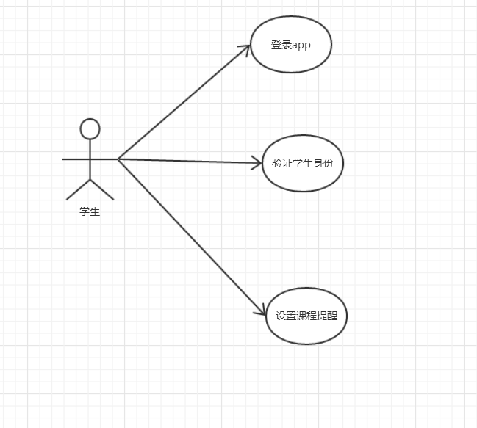

用况说明表：

Given：“我”是“教室在哪儿”app的使用学生，并已经在app上登录验证过身份

When：“我”打开app上课程提醒功能

Result：每节课程之前一定时间，app都会提醒“我”接下来需要参加的课程信息。

Story2：作为一名登录验证过身份的老师使用者，我希望通过开启课程教室导航功能，达到得到前往教室路线的目的。

对应的use case图如下：

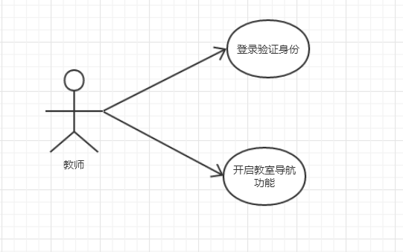

用况说明：

Given：“我”是在东大授课的老师，登录并在app上验证过身份

When：“我”打开课程教室导航模块

Result: “我”得到从当前位置前往授课教室的路线